水下光通信教学设备
一、采购设备的基本信息
设备名称：水下光通信教学设备；
设备数量：一套（两台）；
设备图片：
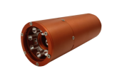
二、设备技术指标、功能
设备功能：
水下光通信设备是连接水下工作设备间的一种无线通信系统，该系统是利用450nm或530nm波段进行可见光通信，光源采用大功率LED阵列和LD两种光源发射光信号，接收采用PIN光电探测器接收光信号。在水下可用于通信也可应用于照明，易于操作。通信速率比传统的声波和无线电通信高两个数量级以上，其中LED和LD最高通信速率为2Mbps，广泛应用于水下设备间数据传输。
设备技术指标：
1.设备具有双向不同波段可见光通信功能；
2.设备可见光LED发射灯珠数量≥5个；
3.LED光束角：核心光斑在5至20度范围内；
4.光通信可用波长：450nm、530nm；
5.在水质衰减度为0.5dbm/m时，水下通信距离为5米，LED通信速率为2Mbps，误码率不高于10⁻⁵；
6.在水质衰减度为0.5dbm/m时，水下通信距离为5米，LD通信速率为2Mbps，误码率不高于10⁻⁵；
7.工作电源：24V/1A;
8.光通信设备与外部用户数据设备之间通过以太网互联（标准RJ45网口）；
9.各前端的配置FPGA实现信道编码，并支持二次开发；
10.配备相应的上位机控制系统，可在上位机处修改通信速率、实时接收速率等参数；
11.各光收发前端具有水深5米防水性能；
12.设备重量2kg(±0.2kg)。
设备结构参数：
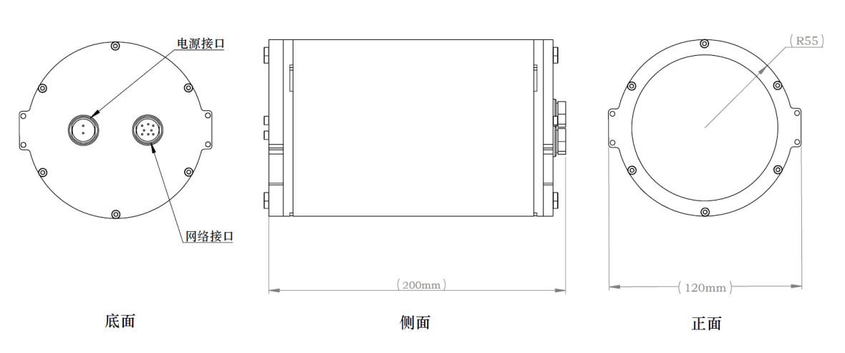
三、附件、配件
附件：
产品在交付时，提供纸质版水下光通信机产品的快速操作说明书和软件使用说明书。
配件：
24V/3A电源适配器；
两根3米电源线；
两根3米网络数据线缆；
U盘（内含电子版水下光通信机的快速操作说明书、软件使用说明书和软件安装包）

